Práctica 05 Contenedor Docker para MySQL
Objetivo
El alumnado deberá de generar contenedor para la base de datos en MySql
utilizando Docker
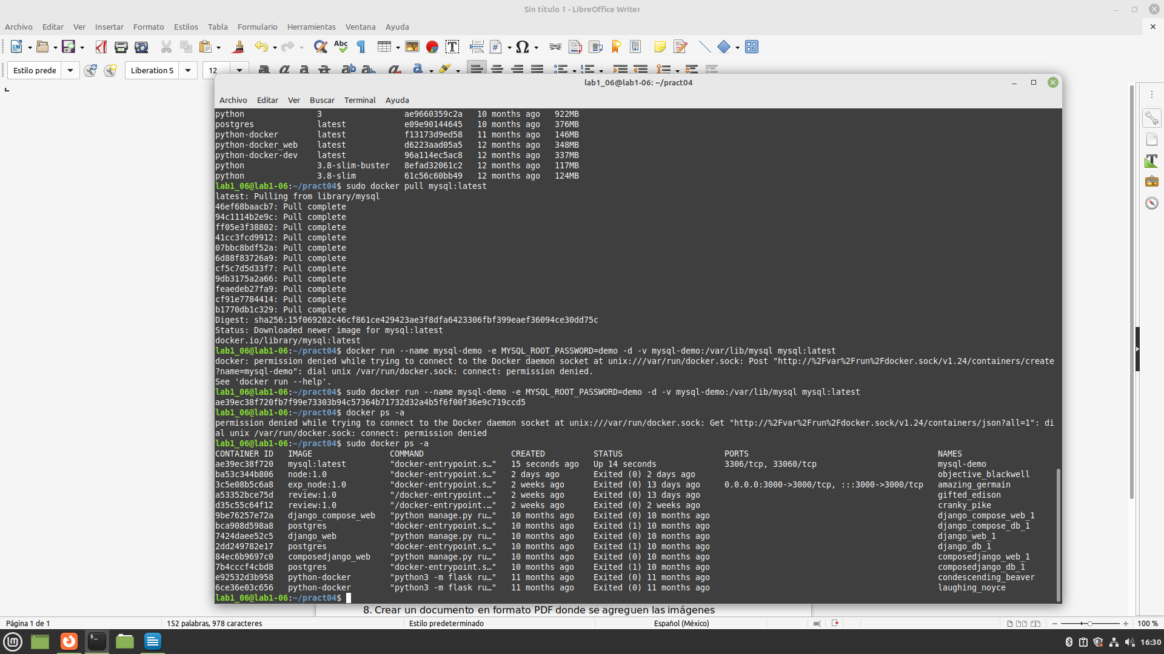
Instrucciones
1. Descargar contenedor Docker de MySql.
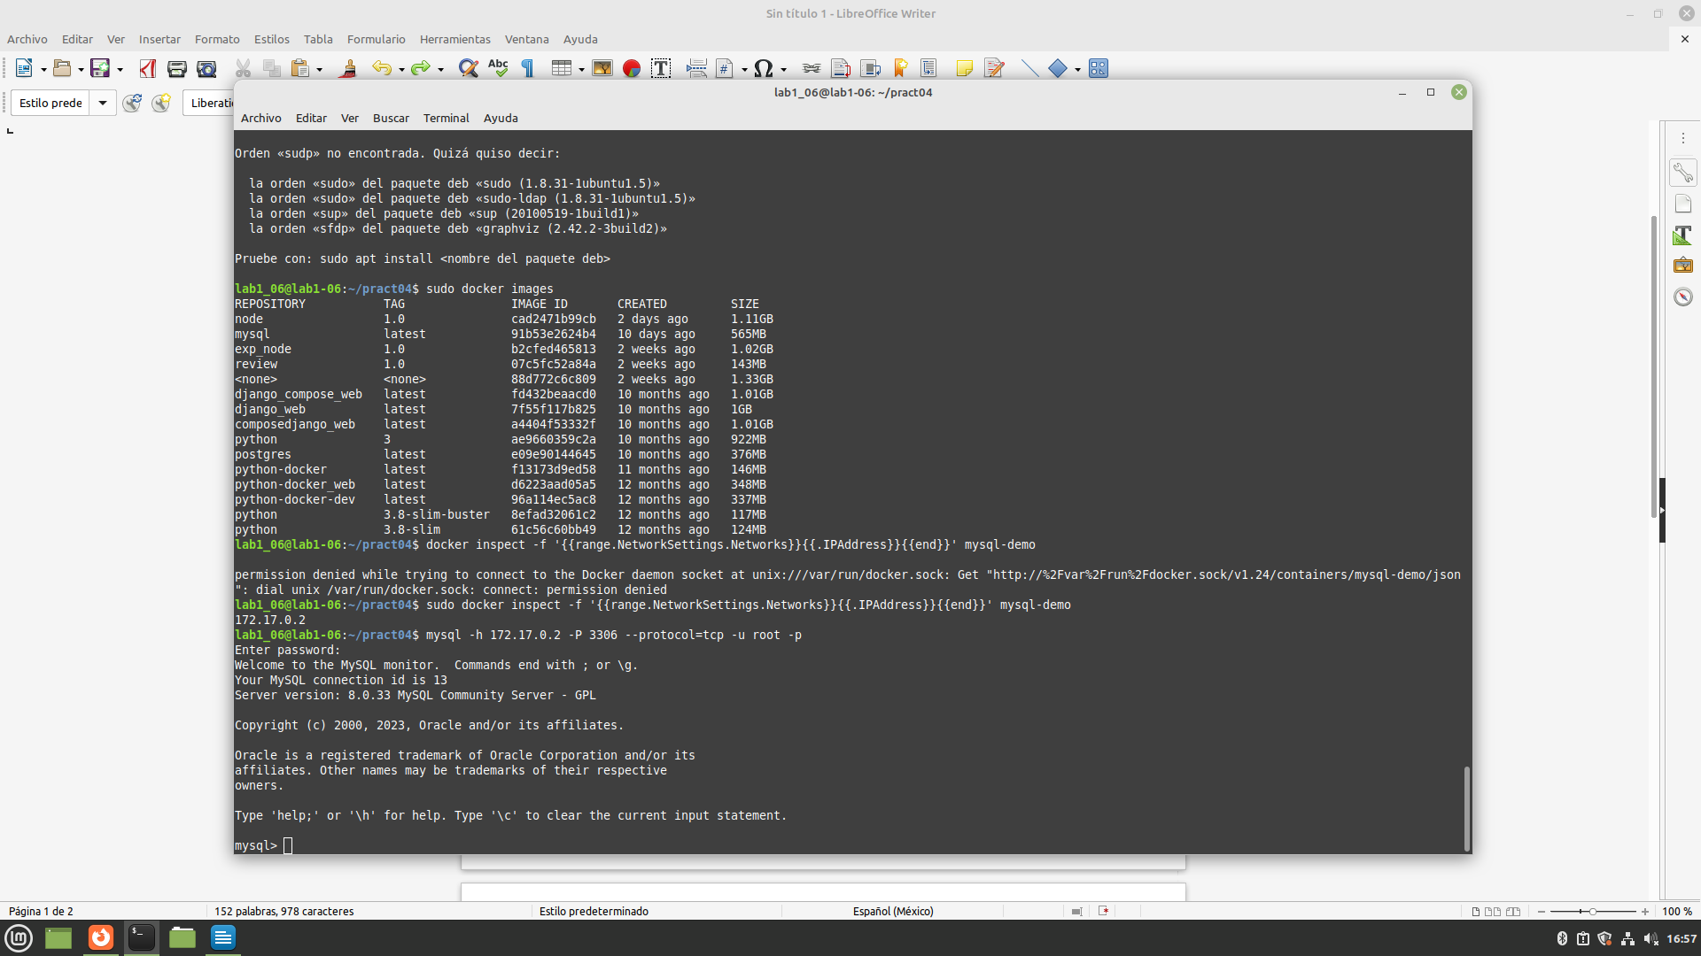
2. Ingresar al contenedor.

3. Montar volumen para persistir los datos.
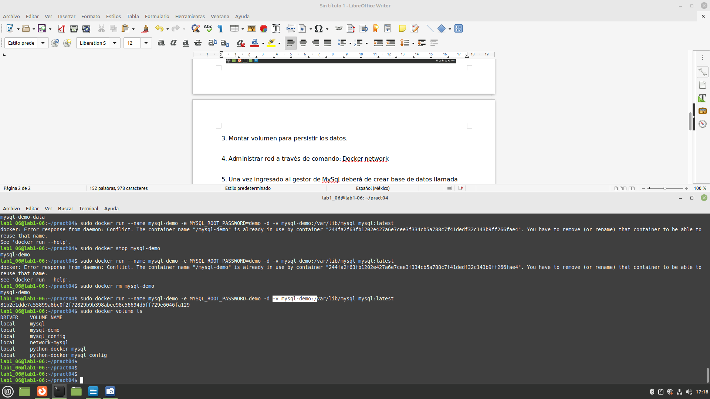
4. Administrar red a través de comando: Docker network

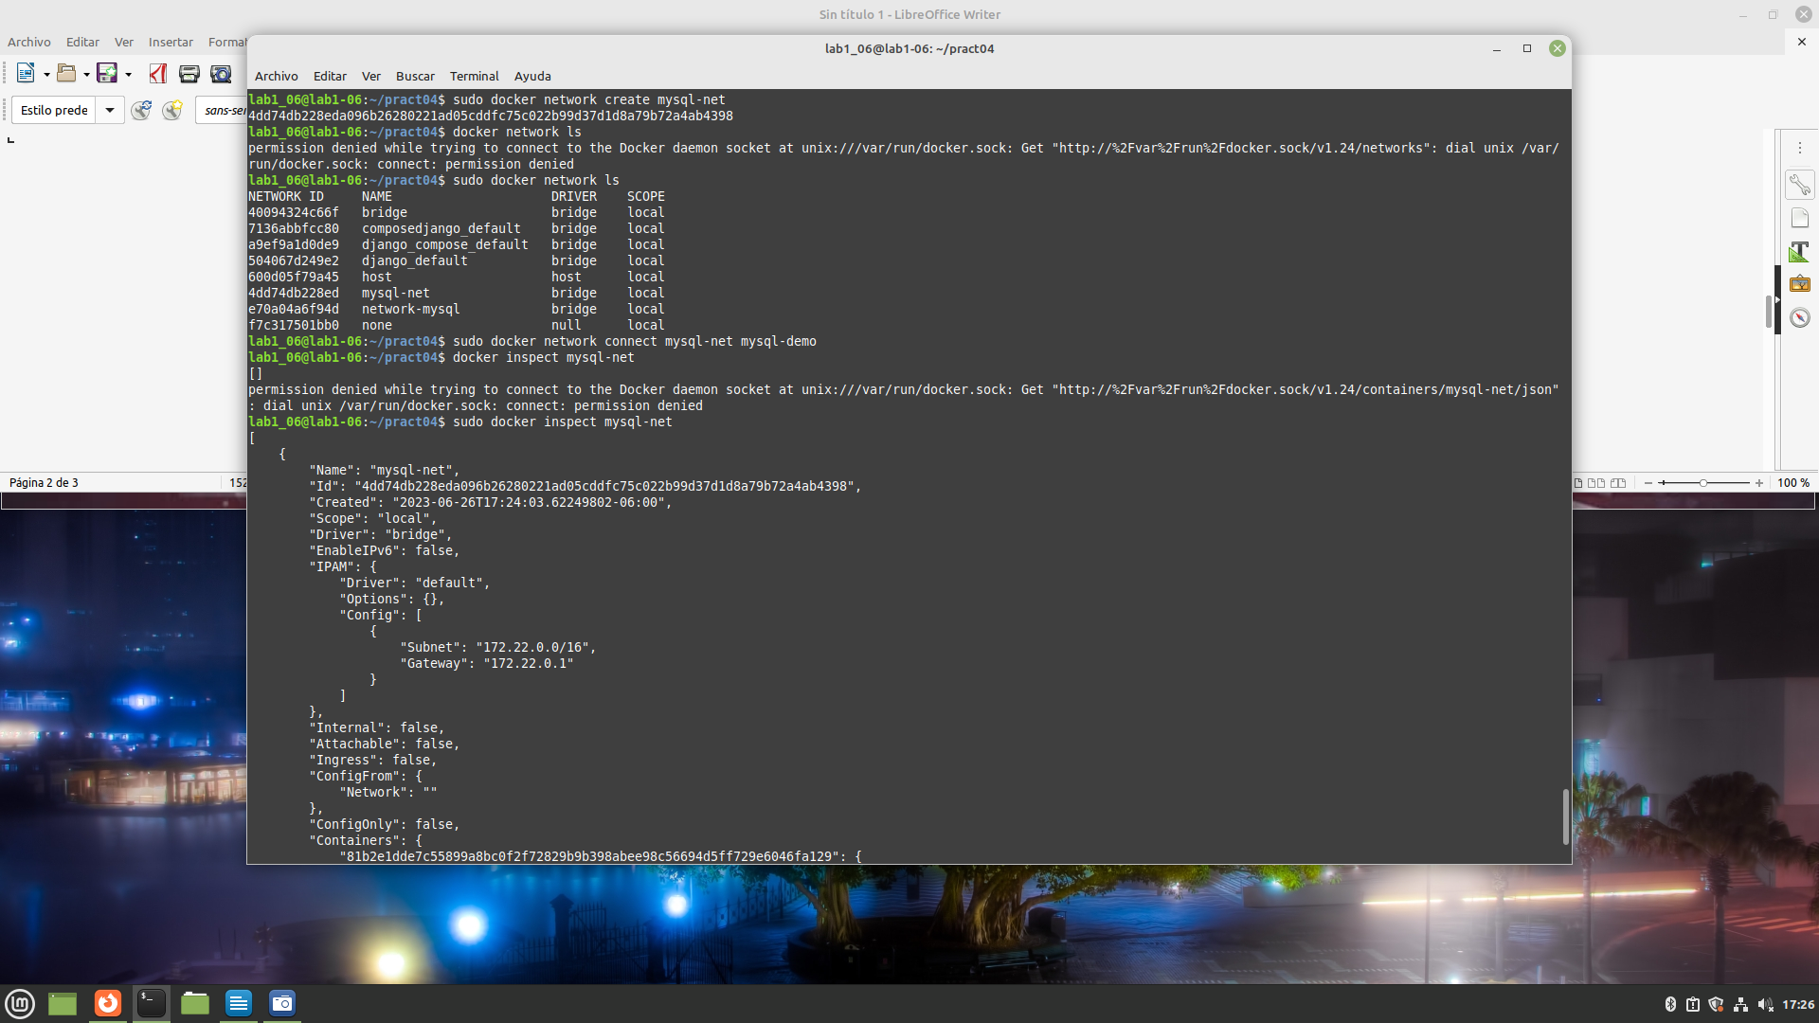

5. Una vez ingresado al gestor de MySql deberá de crear base de datos llamada
practica04
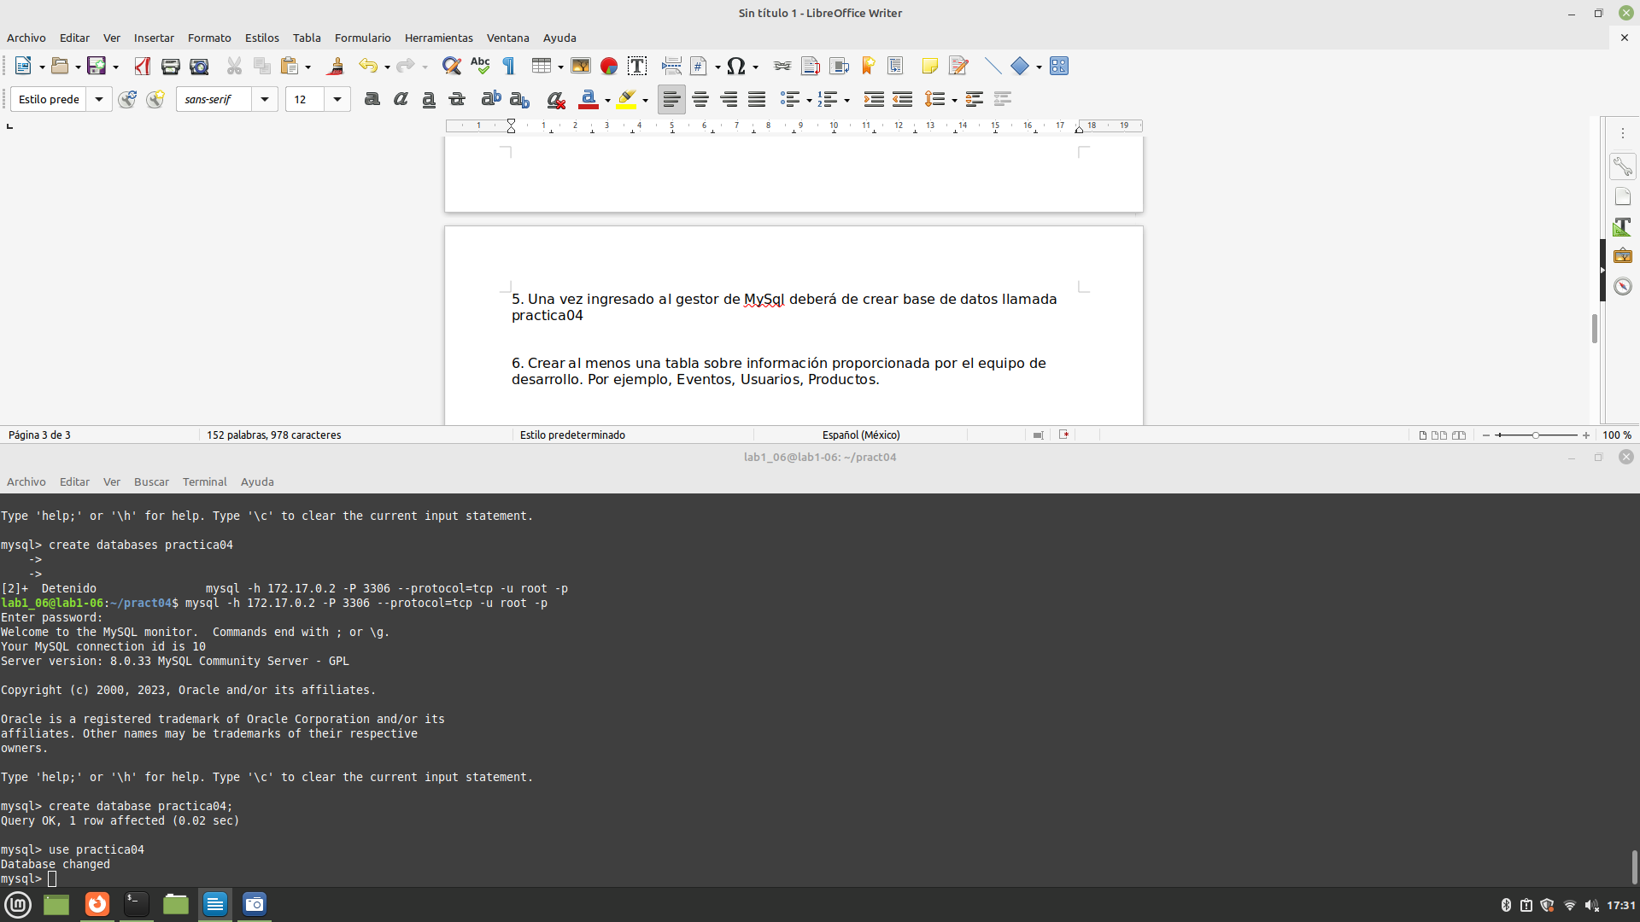

6. Crear al menos una tabla sobre información proporcionada por el equipo de
desarrollo. Por ejemplo, Eventos, Usuarios, Productos.

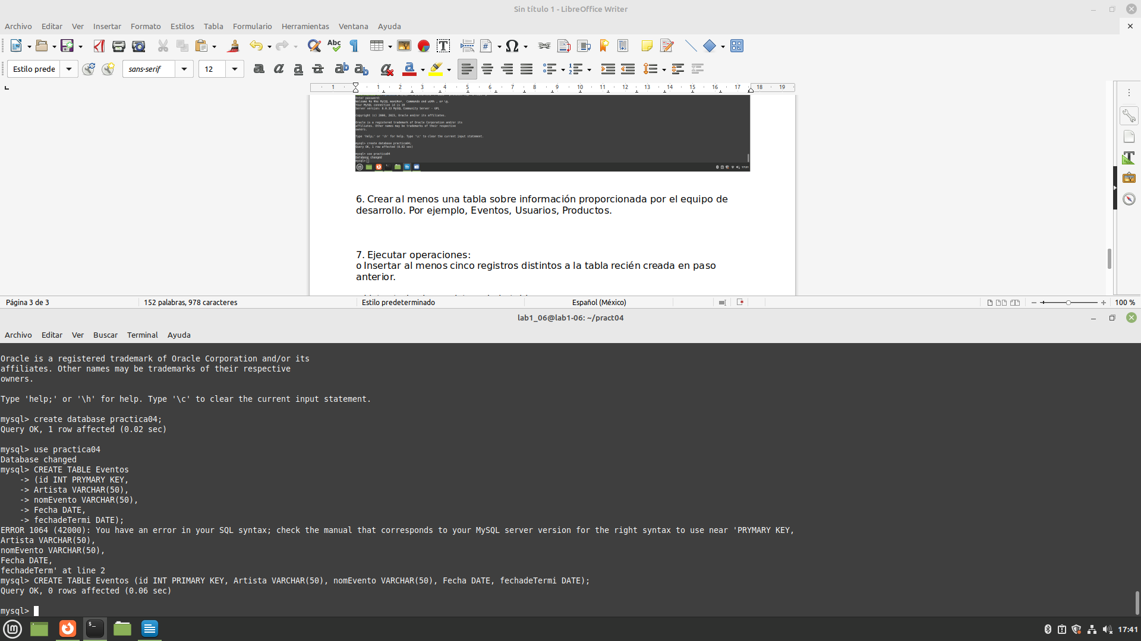

7. Ejecutar operaciones:
o Insertar al menos cinco registros distintos a la tabla recién creada en paso
anterior.
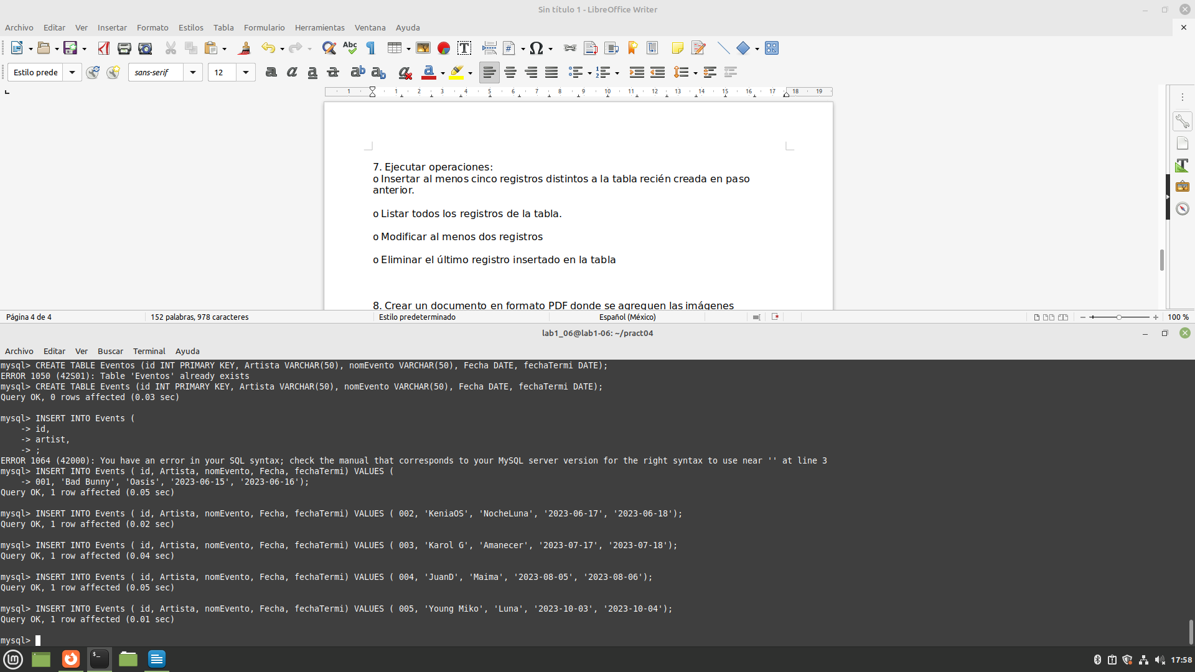
o Listar todos los registros de la tabla.

o Modificar al menos dos registros
o Eliminar el último registro insertado en la tabla

8. Crear un documento en formato PDF donde se agreguen las imágenes evidencias
de pasos anteriores practica04_[nombre completo].pdf
9. Depositar archivo en carpeta practica04 en repositorio GitHub.

